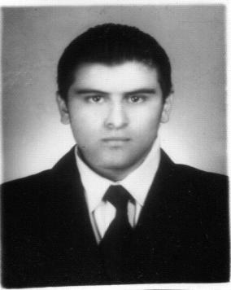

Datos Personales:
CURRICULUM VITAE

Nombre: Edi Estuardo Blanco Luna

Edad: 29años
Fecha de Nacimiento: 3 de febrero de 1992
Dirección: Lote 4 Manzana 69 Canalitos Zona 24 Guatemala
No. de DPI: 2114 88526 0101
Teléfono: 5225-5998
Correo Electrónico: Ediestuardo_456@hotmail.com

Estudios Realizados:

2012 – 2010 Perito Contador con Orientación en Computación
Colegio Corporativo Comercio

2009 – 2007 Estudios de Educación Básica
Instituto Básico Canalitos

2006 – 1999 Estudios de Educación Primaria
Escuela Nacional Urbana Mixta No. 618 Héctor Nuila Arreaga

1998 Pre – Primaria
Escuela Nacional Urbana Mixta No. 618 Héctor Nuila Arreaga

Otros Conocimientos:
Manejo de Windows, Instalación y desinstalación de Programas de computación, Microsoft OfficeWord, Microsoft Office Exel, Power Point, fotocopiadora, impresora.

Experiencia Laboral:
Receptor Contador DUNBAR INTERNATIONAL
Periodo: Del 23 de Mayo de 2014 al 08 de junio de 2015
Puesto: Receptor Contador
Avenida Petapa 42-51 Zona 12 Guatemala, Guatemala
Tel: 24218100

Atribuciones Al Puesto: Manejo de Caja, conteo y cuadre de efectivo, cuadre de caja, pago de planillas.

Empacador Tecnifibras S.A
Periodo Del 5 de Octubre del 2015 Hasta la fecha
Direccion 13 calle 12-50, zona 17. Colonia Lomas de Norte.
Telefono: 2429-1700

Atribuciones Al Puesto: Contar y empacar sacos de polipropileno, cumpliendo con los requisitos del cliente, auxiliar de laminacion.

Referencias Personales:
Katherine Calderón Teléfono: 5936-5146
Byron Hernández Teléfono: 4295-6166
José Luis Rodríguez Teléfono: 5056-7067

